Universidad “FASTA”

Facultad de Ingeniería

Cátedra “Sistemas de Información II”

Trabajo Práctico Anual

Profesores

Ing. Pedro Fernando Soriano
Ing. Srecko Estanislao Mileta
Ing. Castro Alejandro Gabino

Alumnos

Pereyra Díaz, Claudio Rodrigo
Sánchez, María Eugenia

Fecha de Entrega
10/11/2009

Índice

Índice 2
Fase de Inicio 5
Descripción del problema 5
Visión y Análisis del negocio 5
Alcance 6
Requerimientos Funcionales 6
Requerimientos No Funcionales 8
Modelo del Dominio 8
Especificación Complementaria 9
Arquitectura 10
Requerimientos de Software de desarrollo 10
Requerimientos de Hardware de desarrollo 10
Requerimientos de Deploy 11
Modelos de Casos de Uso 11
Diagrama General de Casos de Uso (REVISAR) 11
Casos de uso en formato de alto nivel 13
Ponderación de Casos de Uso 14
Planificación de Iteraciones 15
Casos de Uso expandidos 16
Caso de Uso: Administrar Puntos de Atención al Cliente 16
Sección “Agregar PAC” 16
Sección “Eliminar PAC” 17
Diagrama de Caso de uso 17
Diagrama de Secuencia del Sistema 18
Contrato de Operaciones 18
Diagramas de Interacción 18
Interfases 20
Caso de Uso: Administrar Puntos de Venta 20
Sección “Agregar PV” 21
Sección “Eliminar PV” 21
Diagrama de Caso de Uso 22
Diagrama de Secuencia del Sistema 22
Contrato de Operaciones 22
Diagramas de Interacción 23
Interfases 24
Caso de Uso: Administrar Tipos de Productos 24
Sección “Agregar Tipo de Producto” 25
Sección “Eliminar Tipo de producto” 26
Diagrama de Secuencia del Sistema 27
Contrato de Operaciones 27
Diagramas de Interacción 28
Interfases 28
Caso de Uso: Cargar productos Unitarios 28
Diagrama de secuencia del sistema 29
Contrato de operaciones 29
Diagrama de Interacción 30
Interfases 30
Caso de Uso: Administrar Órdenes de trabajo (OT) 30
Sección “Generar Ordenes de Trabajo” 31
Sección “Modificar Ordenes de Trabajo” 32
Diagrama de Caso de uso 32
Diagrama de Secuencia del Sistema 33
Contrato de Operaciones 33
Diagramas de Interacción 33
Interfases 33
Caso de Uso: Registrar Venta 33
Caso de Uso: Visualizar OT realizados 33
Caso de Uso: Visualizar OT pendientes 34
Caso de Uso: Visualizar OT vencidos 34
Caso de Uso: Ingreso al sistema PAC 34
Caso de Uso: Ingreso al sistema PV 35
Diagrama de clases 35
Paquetes 36
Dominio 36
Gui Escritorio 37
Gui Interfaces 38
Persistencia 40
Controles 41

Fase de Inicio

Descripción del problema

Se desea desarrollar una aplicación para que la empresa SIPSA (Servicio Integral de Posventa para Samsung Argentina) pueda brindar y gestionar las garantías de los productos que fabrica Samsung Argentina.
La empresa recibirá periódicamente un listado de los productos que fueron entregados para su venta y que deben ser cubiertos por la garantía correspondiente una vez adquiridos por el cliente final.
Cada vez que un producto es adquirido por un cliente final, el vendedor del producto deberá registrar en el sitio Web de la empresa el producto vendido para dar comienzo a la cobertura de la garantía.
Cuando un producto adquirido en un punto de venta oficial posee algún desperfecto que debería ser cubierto por la garantía, el usuario deberá dirigirse a alguno de los puntos de atención al cliente (service oficial) con el producto y la factura de compra.
El service oficial o PAC (Punto de Atención al Cliente) debe ser una entidad registrada en la empresa SIPSA y debe contar con un sistema que permita validar que el producto defectuoso cuenta con la garantía, antes de proceder a aceptar y proveer el servicio correspondiente.
Los PACs se identificaran en el sistema con su nro. de cuit y verificará que el tipo de producto, modelo, nro. de serie, negocio donde fue adquirido el producto, fecha de compra, etc. coincidan con los datos consignados en el producto y la factura en poder del usuario. Una vez constatada la validez de la garantía se dará inicio a una “orden de trabajo” (OT) donde se indicará el posible problema o defecto que cuenta el producto. La orden de trabajo quedará “abierta” hasta que el producto sea retirado por el usuario debiendo indicarse la fecha de entrega y una descripción del desperfecto solucionado dándose por cerrada la correspondiente OT. De ser necesario se podrá anular la orden de trabajo dejando registrado el motivo.

Visión y Análisis del negocio

El proyecto se realizará para una empresa dedicada a brindar y gestionar garantías de todos los productos que fabrica la empresa Samsung Argentina. El vendedor indicará el comienzo de la garantía de un producto determinado, y cuando el cliente necesitara la reparación o cambio de un producto se contactará con los PAC (puntos de atención al cliente), quienes generarán una orden de trabajo (OT) con el reclamo del cliente.

Alcance

Este sistema permitirá:
- La carga de los productos enviados por Samsung Argentina
- Que los vendedores puedan registrar los productos vendidos para dar comienzo con la garantía de este, utilizando el sitio Web de la empresa SIPSA.
- Que los PACs puedan verificar que los productos estén en garantía, también generar, modificar y anular OT (ordenes de trabajo).
- Generar listados referidos a los trabajos realizados o pendientes para cada PACs entre fechas, y trabajos pendientes que superen una determinada fecha.

Requerimientos Funcionales

RF | Requerimiento | Importancia
RF001 | Ingresar tipo de producto: permitirá al Administrador el ingreso de los datos referidos a los tipos de Productos que comercializa la empresa Samsung Argentina. Los datos solicitados serán: nombre del producto, modelo y duración de la garantía.
RF002 | Eliminar tipo de producto: permitirá al Administrador la eliminación de los datos de los tipos de Productos que la empresa Samsung Argentina ha dejado de comercializar.
RF003 | Cargar lista de productos unitarios: permitirá la carga automática de los productos que salen a la venta. Los datos solicitados serán: Planta que fabricó el producto, tipo de producto, modelo, número de serie y fecha de fabricación.
RF004 | Ingreso al sistema: Permitirá a los PACs y los vendedores el ingreso al sistema. Los datos solicitados serán: nombre de usuario y contraseña.
RF005 | Ingresar PAC: Permitirá el ingreso de los datos referidos a puntos de Atención al Cliente. Los datos solicitados serán: nombre de la empresa y CUIT.
RF006 | Eliminar PAC: Permitirá la eliminación de los datos de los puntos de atención al cliente que se encuentren cargados en el sistema.
RF007 | Ingresar PV: Permitirá el ingreso de los datos de los PV encargados de vender los productos. Los datos solicitados serán: nombre de la empresa y CUIT.
RF008 | Eliminar PV: Permitirá la eliminación de los datos de los puntos de venta que se encuentren cargados en el sistema.
RF009 | Ingresar OT: permitirá el ingreso de una Orden de Trabajo. Los datos solicitados serán: tipo de producto, modelo, nro. de serie, negocio donde fue adquirido el producto, fecha de entrega y descripción del reclamo.
RF010 | Anular OT: permitirá la modificación del estado de la OT. Los datos solicitados serán: fecha y descripción del motivo del cambio de estado. Modificar OT
RF011 | Finalizar OT: permitirá cambiar el estado de la OT a finalizado. Y deberá ingresar una descripción del desperfecto solucionado.
RF012 | Registrar Venta: permitirá a los vendedores ingresar los datos solicitados del producto vendido y activar el comienzo de la garantía. Los datos solicitados serán: CUIT de la empresa vendedora, los datos del producto (tipo y modelo), nro. de serie, fecha de venta y datos de la factura.
RF013 | Validar venta: permitirá la validación interna de el/los producto/s ingresados por el vendedor. El dato verificado será el nro de serie para determinar que la garantía debe ser cubierta por la empresa SIPSA y que no haya sido registrada por otro vendedor.
RF014 | Activar garantía: permitirá que la garantía para un producto dado se active en ese momento.
RF015 | Validar garantía: permitirá la validación interna de los datos ingresados por los PACs. Los datos verificados serán: el nro de serie y la vigencia de la garantía (que esta este activa en esa fecha).
RF016 | Visualizar trabajos realizados: permitirá la visualización de los trabajos realizados o pendientes para cada PAC, entre una fecha de inicio y una fecha de fin elegida por el usuario.
RF017 | Visualizar trabajos fuera de término: permitirá la visualización de los trabajos pendientes para cada PAC, que hayan superado la fecha de entrega del mismo.
RF018 | Validar empresa: permitirá la validación interna de la empresa que se está registrando en la pagina web de SIPSA, es decir, que esta tenga los permisos necesarios para poder ingresar una venta en el sistema.
RF019 | Validar PAC: permitirá la validación interna del Punto de atención al Cliente que se está registrando, es decir, que esta tenga los permisos necesarios para poder ingresar una OT al sistema.

Requerimientos No Funcionales

RNF | Requerimiento | Importancia
RNF01 | Se garantizará el almacenamiento permanente de los datos | Alta
RNF02 | Contendrá un nivel de seguridad aceptable, se validará el ingreso de nombre de usuario y contraseña ingresado por los PAC. | Media
RNF03 | El ingreso de la lista de productos será tolerante a fallos. Se informará cuales líneas del archivo no fueron cargadas en el sistema | Baja

Modelo del Dominio

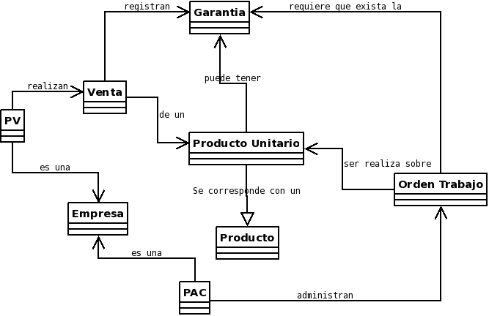

Especificación Complementaria

Glosario
Palabra | Significado
Producto | Objeto ofrecidos por la empresa Samsung Argentina para satisfacer un deseo o una necesidad en el mercado.
Garantía | Compromiso aceptado por Samsung Argentina en virtud del cual se hace cargo, hasta el límite estipulado, de fallas o desperfectos en los productos fabricados por ellos en un tiempo estipulado de antemano.
PAC | Puntos de Atención al Cliente
PACs | Empleados de los Puntos de Atención al Cliente
Empresa | Entidad que se encarga de vender o recibir los reclamos de los clientes.
OT (Orden de trabajo) | Documento que contiene el reclamo de un cliente determinado. En el cual se especifica cual es el producto por el cual se realiza el reclamo, la fecha de entrega y otros.
Venta | Transacción realizada por un vendedor, en la cual este le entre un producto al cliente y este ultimo efectúa el pago correspondiente.  Luego realiza la activación de la garantía en el sistema.
Activar | Dar inicio a (por ejemplo, una garantía)
PV | Punto de venta

Arquitectura

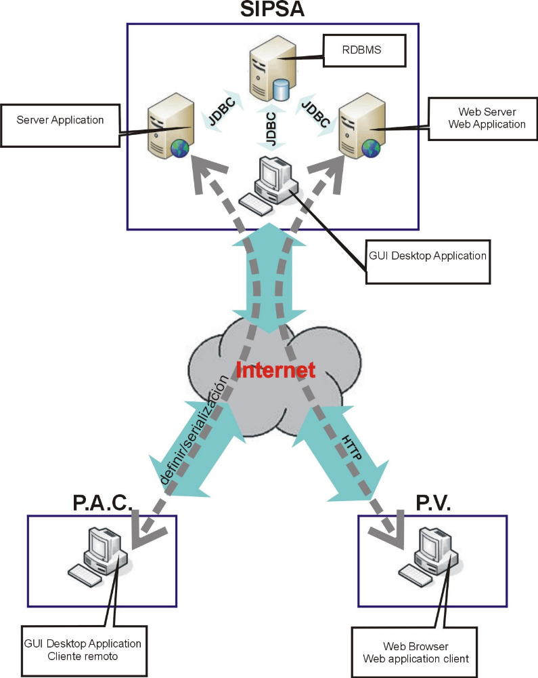

Requerimientos de Software de desarrollo

Requerimientos de Hardware de desarrollo

Requerimientos de Deploy

Modelos de Casos de Uso

Actores

Administrador: empleado de la empresa SIPSA, encargado de dar de alta y baja a los Pac y Pv del sistema. También podrá generar y visualizar los reportes solicitados.

PAC: empleado del punto de atención al cliente, encargado de recibir los reclamos de los clientes, verificar la vigencia de la garantía y generar las órdenes de trabajo.

PV: empleado de los Puntos de Venta, encargado de cargar en el sistema los productos vendidos.

Diagrama General de Casos de Uso (REVISAR)

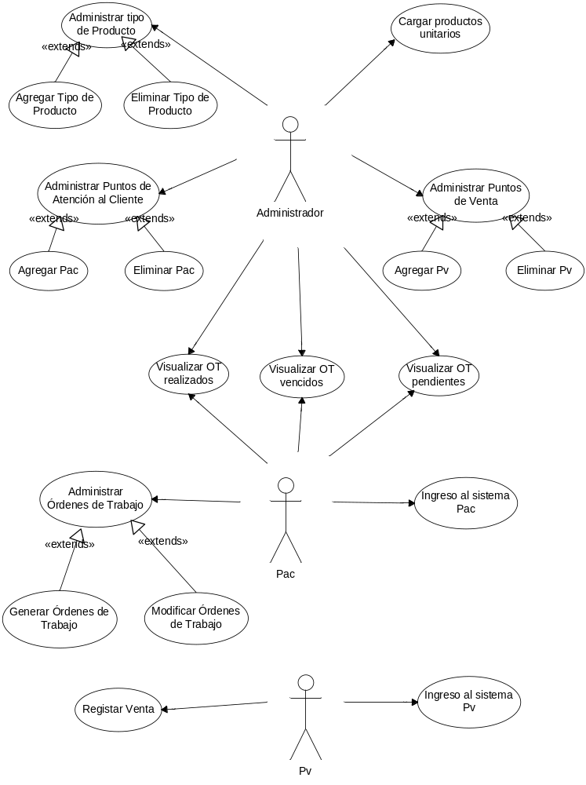

Casos de uso en formato de alto nivel

Caso de uso: Administrar tipo de producto
Actores: Administrador Sistema
Tipo: Secundario
Descripción: El Administrador de sistema podrá dar de alta un nuevo tipo de producto u eliminarlo del sistema.

Caso de uso: Cargar Productos Unitarios
Actores: Administrador de Sistema
Tipo: Secundario
Descripción: El Administrador de sistema podrá iniciar la carga automática de los productos unitarios de Samsung Argentina que salen a la venta.

Caso de uso: Administrar Puntos de Atención al Cliente
Actores: Administrador de Sistema
Tipo: Secundario
Descripción: El Administrador de Sistema podrá dar de alta un nuevo PAC u eliminarlo del sistema

Caso de uso: Administrar Puntos de Venta
Actores: Administrador de Sistema
Tipo: Secundario
Descripción: El Administrador de Sistema podrá dar de alta un nuevo PV u eliminarlo del sistema

Caso de uso: Generar Ordenes de trabajo (OT)
Actores: PACs
Tipo: Primario
Descripción: El Pacs podrá ingresar una nueva OT, en la cual ingresará: tipo de producto, modelo, nro. De serie, negocio donde fue adquirido el producto, fecha de entrega y descripción del reclamo. Al ingresar la OT se validará la venta del producto y que esté en garantía.

Caso de uso: Registrar venta
Actores: PV
Tipo: Primario
Descripción: Los vendedores podrán registrar los productos vendidos en la página de la empresa SIPSA y se activará el comienzo de la garantía.

Caso de uso: Modificar Ordenes de trabajo (OT)
Actores: PACs
Tipo: Secundario
Descripción: El PAC podrá modificar el estado de la OT, para finalizarla o anularla

Caso de uso: Visualizar OT realizados
Actores: PAC
Tipo: Secundario
Descripción: El PAC podrá visualizar un listado de los trabajos finalizados entre una fecha de inicio y una de fin elegidas por el usuario.

Caso de uso: Visualizar OT pendientes
Actores: PAC
Tipo: Secundario
Descripción: El PAC podrá visualizar un listado de los trabajos pendientes entre una fecha de inicio y una de fin elegidas por el usuario.

Caso de uso: Visualizar OT vencidos
Actores: PAC
Tipo: Secundario
Descripción: El PAC podrá visualizar un listado de los trabajos que han superado la fecha de entrega.

Caso de uso: Ingreso al sistema PAC
Actores: PAC
Tipo: Primario
Descripción: Los PAC podrán ingresar al sistema utilizando su nombre de usuario y contraseña.

Caso de uso: Ingreso al sistema PV
Actores: vendedores
Tipo: Primario
Descripción: Los vendedores podrán ingresar al sistema utilizando su nombre de usuario y contraseña.

Ponderación de Casos de Uso

La estrategia principal es escoger primero los casos que influyen profundamente en la arquitectura básica. Para ponderar los casos de usos se tuvieron en cuenta las siguientes cualidades con una ponderación de 0 a 5 puntos.
- Tener una fuerte repercusión en el diseño arquitectónico.
- Incluir funciones riesgosas, urgentes o complejas.
- Naturaleza crítica.
Caso de Uso | a | b | c | Total
Administrar tipos de Productos | 1 | 2 | 1 | 4
Administrar Puntos de Atención al Cliente | 1 | 2 | 1 | 4
Administrar Puntos de Venta | 1 | 2 | 1 | 4
Cargar Productos Unitarios | 1 | 2 | 1 | 4
Generar Ordenes de trabajo (OT) | 3 | 3 | 4 | 10
Modificar Ordenes de trabajo (OT) | 1 | 1 | 2 | 4
Registrar venta | 2 | 4 | 3 | 9
Visualizar OT realizados | 1 | 1 | 1 | 3
Visualizar OT pendientes | 1 | 1 | 1 | 3
Visualizar OT vencidos | 1 | 1 | 1 | 3
Ingreso al sistema PAC | 2 | 2 | 1 | 5
Ingreso al sistema PV | 2 | 2 | 1 | 5

Planificación de Iteraciones

Iteración | CU | Fecha Inicio | Fecha Finaliz. | Análisis | Diseño | Codificación | Pruebas | Hs x día | Días
1 | Adm. Puntos de Atención al Cliente | 11/05 | 25/05 | 5 | 5 | 4 | 1 | 3 | 5
1 | Adm. Puntos de Venta | 15/06 | 22/06 | 5 | 5 | 4 | 1 | 3 | 5
1 | Administrar tipo de Producto | 06/07 | 13/07 | 4 | 3 | 4 | 1 | 3 | 4
1 | Cargar productos unitarios | 22/07 | 03/08 | 5 | 4 | 3 | 3 | 3 | 5
 | Generar Ordenes de trabajo (OT)
 | Modificar Ordenes de trabajo (OT)
 | Registrar venta
 | Visualizar OT realizados
 | Visualizar OT pendientes
 | Visualizar OT vencidos
 | Ingreso al sistema PAC
 | Ingreso al sistema PV

Casos de Uso expandidos

Caso de Uso: Administrar Puntos de Atención al Cliente
Actor: Administrador del Sistema

Curso normal de eventos

Acción de actores | Respuesta del sistema
- El administrador de sistema elige la opción “Administrar Puntos de Atención al Cliente”
 | - El sistema muestra la pantalla “Puntos de Atención al cliente”
  - Si el Administrador del Sistema presiona el botón “Agregar”, ver sección “Agregar PAC”.
Si el Administrador de Sistema presiona el botón “Eliminar”, ver sección “Eliminar PAC”
  - El Administrador del Sistema presiona el botón “Salir”
 | - El sistema regresa a la pantalla principal

Precondiciones: El Administrador de sistema ingresó a la pantalla principal
Poscondiciones: El Administrador de sistema regresó a la pantalla principal

Sección “Agregar PAC”

Curso normal de eventos

Acción de actores | Respuesta del sistema
- El administrador de sistema elige la opción “Agregar”
 | - El sistema muestra la pantalla “Datos de la empresa”
  - El Administrador de sistema ingresa el nombre y el cuit.
- El Administrador del Sistema presiona el botón “Aceptar”
 | - El sistema almacena los datos ingresados en la base de datos.
 | - El sistema cierra la pantalla “Datos de la empresa”

Cursos Alternativos:

- El Administrador de Sistema presiona el botón Cancelar

- El sistema muestra un mensaje indicando que ya existe el PAC en el sistema

Precondiciones: El Administrador de Sistema ingresó a la pantalla “Administrar PAC” y eligió la opción “Agregar PAC”.
Poscondiciones: Se almacenó un nuevo PAC en el sistema

Sección “Eliminar PAC”

Curso normal de eventos

Acción de actores | Respuesta del sistema
- El administrador de sistema selecciona el PAC a Eliminar.
- El Administrador de Sistema presiona el botón Eliminar.
 | - El sistema elimina el PAC seleccionado.

Cursos Alternativos:

  - El Administrador de Sistema presiona el botón Cancelar

Precondiciones: El Administrador de Sistema ingresó a la pantalla “Administrar PAC” y eligió la opción “Eliminar PAC”.
Poscondiciones: Se eliminó el PAC seleccionado del sistema

Diagrama de Caso de uso

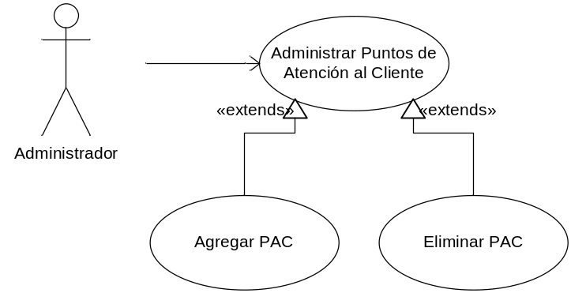

Diagrama de Secuencia del Sistema

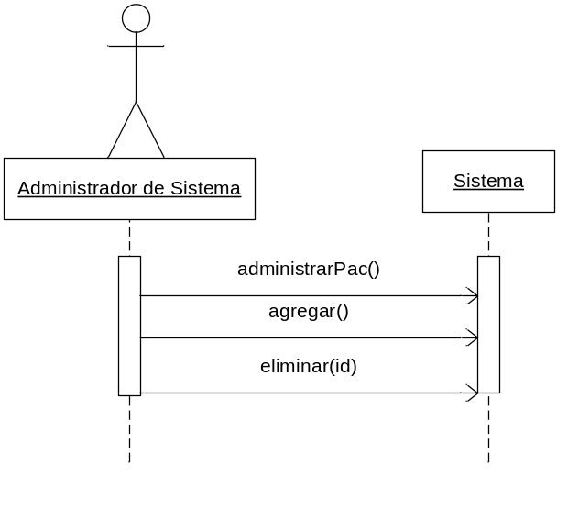

Contrato de Operaciones

Operación: Agregar()
Responsabilidades: Crear un PAC y almacenarlo en forma persistente
Referencias cruzadas: RF005
Precondiciones: No hay
Poscondiciones:
- Fue creada una nueva instancia PAC

Operación: Eliminar(Id)
Responsabilidades: Eliminar el PAC del medio de almacenamiento
Referencias cruzadas: RF006
Precondiciones:
- El PAC existe en el sistema
Poscondiciones:
- Fue eliminado el PAC seleccionado del medio de almacenamiento

Diagramas de Interacción

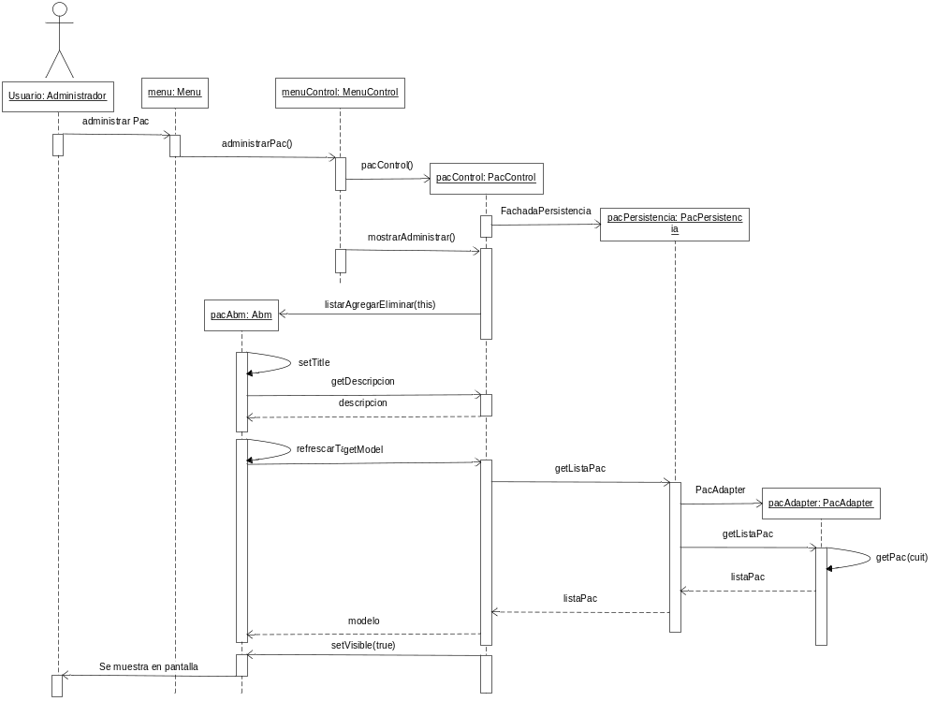

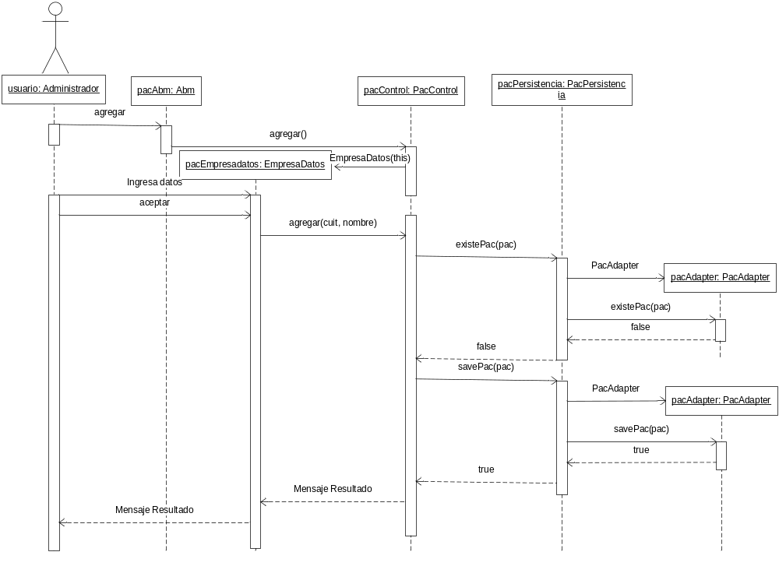

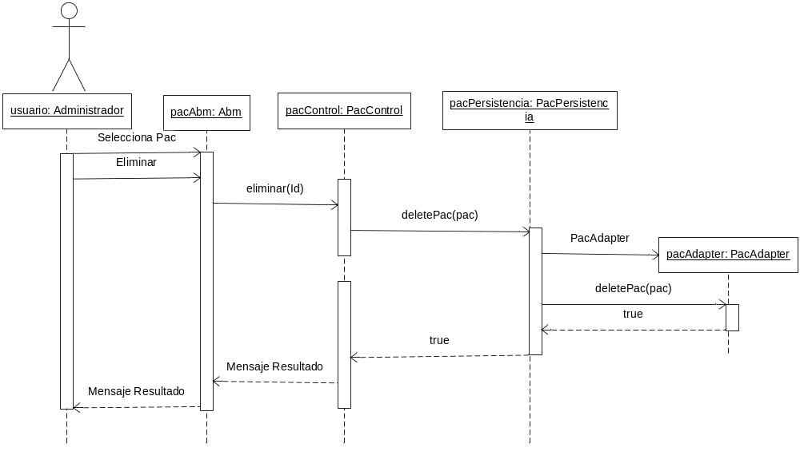

Interfases

Caso de Uso: Administrar Puntos de Venta
Actor: Administrador del Sistema

Curso normal de eventos

Acción de actores | Respuesta del sistema
- El administrador de sistema elige la opción “Administrar Puntos de Venta”
 | - El sistema muestra la pantalla “Puntos de Venta”
- Si el Administrador del Sistema presiona el botón “Agregar”, ver sección “Agregar PV”.
Si el Administrador de Sistema presiona el botón “Eliminar”, ver sección “Eliminar PV”
- El Administrador del Sistema presiona el botón “Cerrar”
 | - El sistema regresa a la pantalla principal

Precondiciones: El Administrador de sistema ingresó a la pantalla principal
Poscondiciones: El Administrador de sistema regresó a la pantalla principal

Sección “Agregar PV”

Curso normal de eventos

Acción de actores | Respuesta del sistema
- El administrador de sistema elige la opción “Agregar”
 | - El sistema muestra la pantalla “Datos de la empresa”
- El Administrador de sistema ingresa el nombre y el cuit.
- El Administrador del Sistema presiona el botón “Aceptar”
 | - El sistema almacena los datos ingresados en la base de datos.
 | - El sistema cierra la pantalla “Datos de la empresa”

Cursos Alternativos:

  - El Administrador de Sistema presiona el botón Cancelar

- El sistema muestra un mensaje indicando que ya existe el PV en el sistema

Precondiciones: El Administrador de Sistema ingresó a la pantalla “Administrar PV”.
Poscondiciones: Se almacenó un nuevo PV en el sistema

Sección “Eliminar PV”

Curso normal de eventos

Acción de actores | Respuesta del sistema
- El administrador de sistema selecciona el PV a Eliminar.
- El Administrador de Sistema presiona el botón Eliminar.
 | - El sistema elimina el PV seleccionado.
Cursos Alternativos:

- El Administrador de Sistema presiona el botón Cancelar

Precondiciones: El Administrador de Sistema ingresó a la pantalla “Administrar PV”.
Poscondiciones: Se eliminó el PV seleccionado del sistema

Diagrama de Caso de Uso

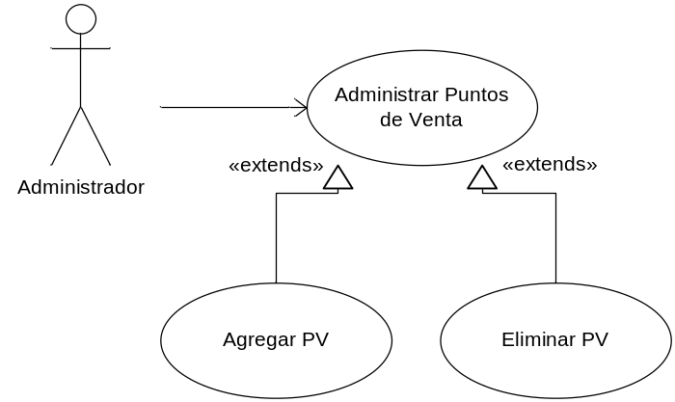

Diagrama de Secuencia del Sistema
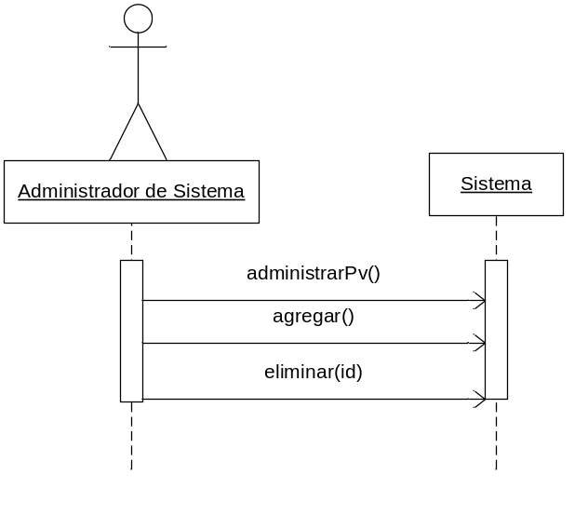

Contrato de Operaciones

Operación: Agregar()
Responsabilidades: Crear un PV y almacenarlo en forma persistente
Referencias cruzadas: RF007
Precondiciones: No hay
Poscondiciones:
- Se creó la instancia del nuevo PV
- Se almacenó el PV en forma persistente.

Operación: Eliminar(Id)
Responsabilidades: Eliminar el PV del medio de almacenamiento
Referencias cruzadas: RF008
Precondiciones: El PV existe en el Sistema
Poscondiciones:
- Fue eliminado el PV seleccionado del medio de almacenamiento

Diagramas de Interacción

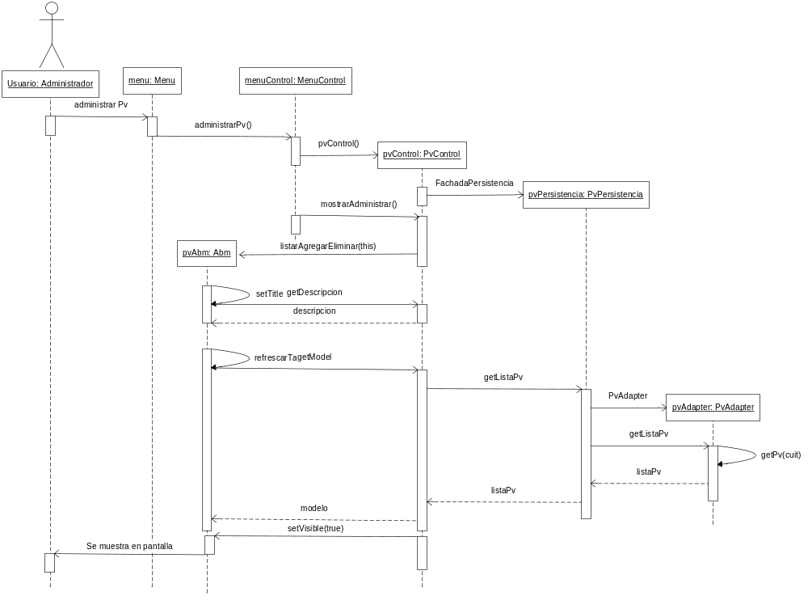

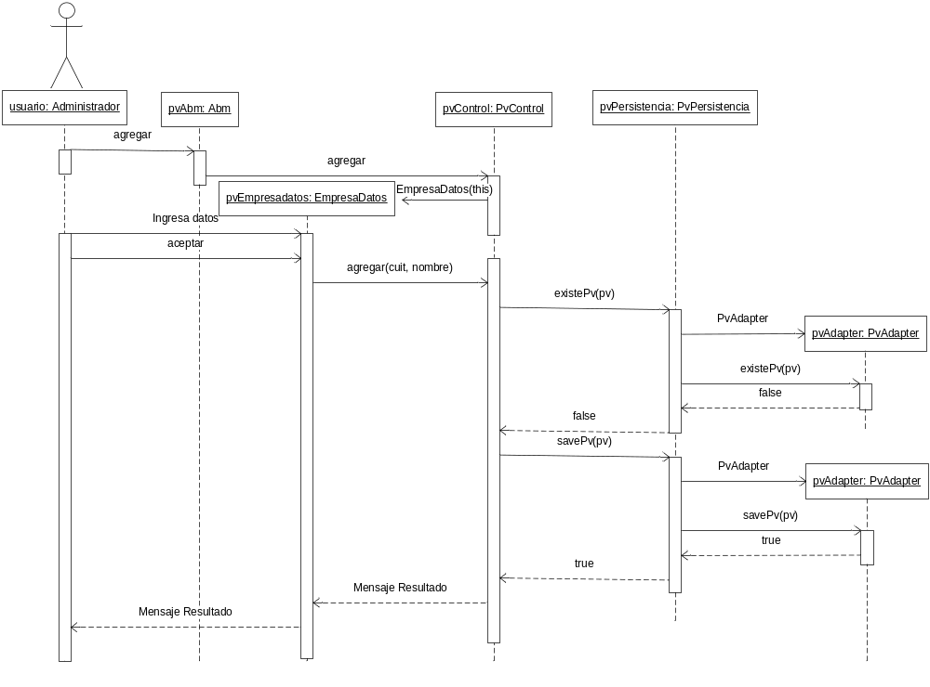

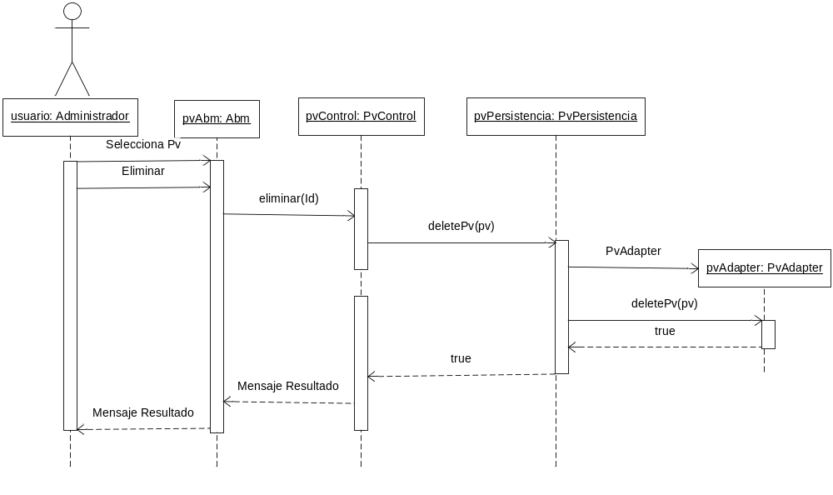

Interfases

Caso de Uso: Administrar Tipos de Productos
Actor: Administrador del Sistema

Curso normal de eventos

Acción de actores | Respuesta del sistema
- El Administrador de Sistema presiona el botón “Administrar tipos de Productos”
 | - El sistema muestra la pantalla “Tipos de productos”
- Si el Administrador del Sistema presiona el botón “Agregar”, ver sección “Agregar Tipo de Producto”.
Si el Administrador de Sistema presiona el botón “Eliminar”, ver sección “Eliminar Tipo de Producto”
- El Administrador del Sistema presiona el botón “Cerrar”
 | - El sistema regresa a la pantalla principal

Precondiciones: El Administrador de sistema ingresó a la pantalla principal
Poscondiciones: El Administrador de sistema regresó a la pantalla principal

Sección “Agregar Tipo de Producto”

Curso normal de eventos

Acción de actores | Respuesta del sistema
- El administrador de sistema elige la opción “Agregar”
 | - El sistema muestra la pantalla “Tipos de productos”
- El Administrador de sistema ingresa el nombre, modelo y duración de la garantía.
- El Administrador del Sistema presiona el botón “Aceptar”
 | - El sistema almacena los datos ingresados en la base de datos.
 | - El sistema cierra la pantalla “Tipos de Productos”

Cursos Alternativos:

- El Administrador de Sistema presiona el botón Cancelar

- El sistema muestra un mensaje indicando que ya existe el Tipo de producto en el sistema

Precondiciones: El Administrador de Sistema ingresó a la pantalla “Administrar Tipos de Productos”.
Poscondiciones: Se almacenó un nuevo Tipo de producto en el sistema

Sección “Eliminar Tipo de producto”

Curso normal de eventos

Acción de actores | Respuesta del sistema
- El administrador de sistema selecciona el tipo de producto a Eliminar.
- El Administrador de Sistema presiona el botón Eliminar.
 | - El sistema elimina el tipo de producto seleccionado.

Cursos Alternativos:

- El Administrador de Sistema presiona el botón Cancelar

Precondiciones: El Administrador de Sistema ingresó a la pantalla “Administrar Tipos de Productos”.
Poscondiciones: Se eliminó el Tipo de producto seleccionado del sistema

Diagrama de Caso de Uso

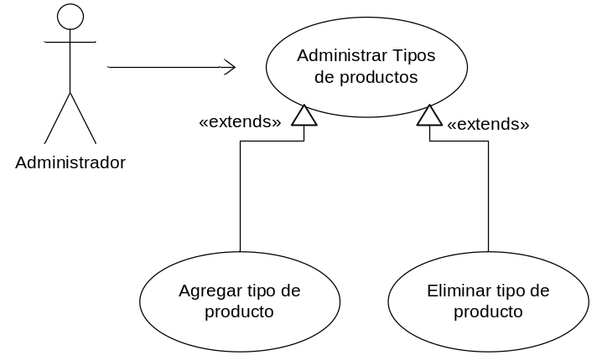

Diagrama de Secuencia del Sistema
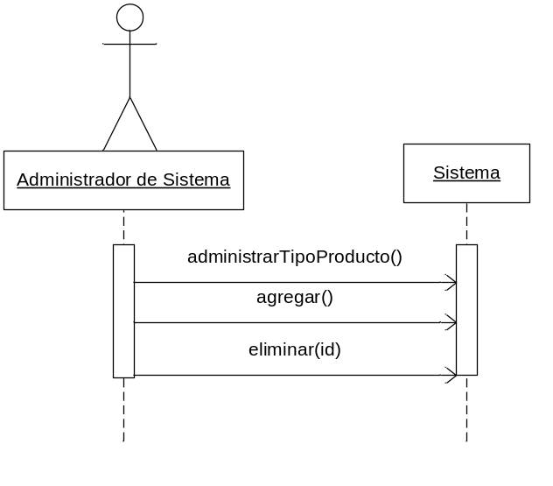

Contrato de Operaciones

Operación: Agregar()
Responsabilidades: Crear un Tipo de Producto y almacenarlo en forma persistente
Referencias cruzadas: RF001
Precondiciones: No hay
Poscondiciones:
- Se creó la instancia del nuevo Tipo de Producto
- Se almacenó el Tipo de producto en forma persistente.

Operación: Eliminar(Id)
Responsabilidades: Eliminar el Tipo de Producto del medio de almacenamiento
Referencias cruzadas: RF002
Precondiciones: El Tipo de producto debe existir en el Sistema
Poscondiciones:
- Fue eliminado el Tipo de Producto seleccionado del medio de almacenamiento

Diagramas de Interacción

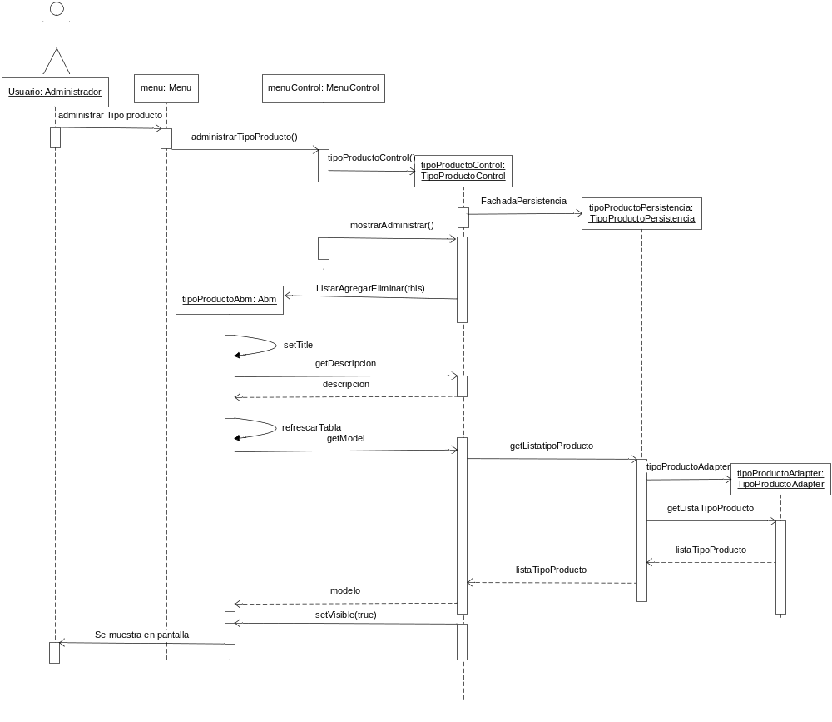

Interfases

Caso de Uso: Cargar productos Unitarios
Actor: Administrador del Sistema

Curso normal de eventos

Acción de actores | Respuesta del sistema
- El Administrador de Sistema presiona el botón “Importar Productos a la venta”
 | - El sistema muestra la pantalla “Abrir”
  - El Administrador del Sistema busca el archivo a abrir y lo selecciona.
- El Administrador del Sistema presiona el botón “Abrir”
 | - El sistema almacena los datos de los productos unitarios en la base de datos.

Cursos Alternativos:

- El Administrador de Sistema presiona el botón Cancelar

Precondiciones: El Administrador de sistema ingresó a la pantalla principal
Poscondiciones: El sistema almacena los datos del archivo en la base de datos

Diagrama de Caso de Uso

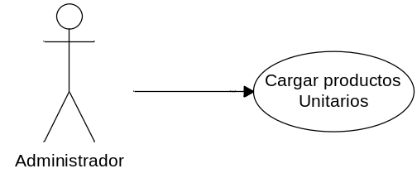

Diagrama de secuencia del sistema

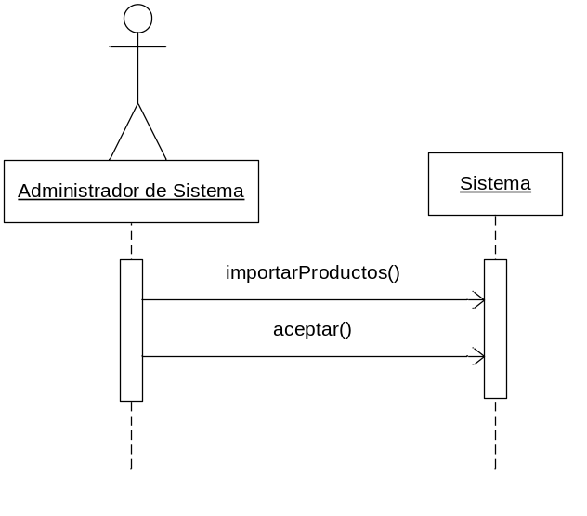

Contrato de operaciones

Operación: aceptar()
Responsabilidades: Crear un nuevo producto y almacenarlo en forma persistente
Referencias cruzadas: RF003
Precondiciones: No hay
Poscondiciones:
- Se creó la instancia del nuevo Producto
- Se almacenó el producto en forma persistente.

Diagrama de Interacción

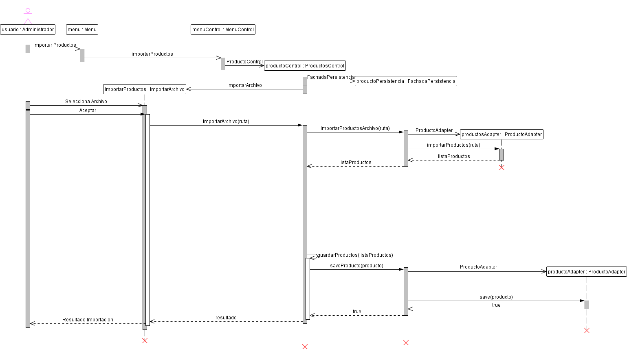

Interfases

Caso de Uso: Administrar Órdenes de trabajo (OT)
Actor: PAC

Curso normal de eventos

Acción de actores | Respuesta del sistema
- El PAC presiona el botón “Administrar Órdenes de Trabajo”
 | - El sistema muestra la pantalla “Administrar Ordenes de Trabajo”
- Si el PAC presiona el botón “Agregar”, ver sección “Generar Órdenes de Trabajo”.
Si el PAC presiona el botón “Modificar”, ver sección “Modificar Ordenes de Trabajo”
  - El PAC presiona el botón “Cerrar”
 | - El sistema regresa a la pantalla principal.

Precondiciones: El PAC debe estar logueado en el sistema
Poscondiciones: El PAC regresó a la pantalla principal

Sección “Generar Ordenes de Trabajo”

Curso normal de eventos

Acción de actores | Respuesta del sistema
- El PAC elige la opción “Agregar”
 | - El sistema muestra la pantalla “Orden de Trabajo”
  - El PAC ingresa los datos solicitados: punto de venta, nro de factura, tipo de producto, nro de serie, modelo y observaciones.
- El PAC presiona el botón “Guardar”
 | - El sistema verifica que exista la venta de dicho Producto y que se encuentre en garantía.
 | - El sistema almacena los datos de la nueva orden de trabajo en la base de datos.
 | - El sistema muestra un mensaje indicando que la orden de trabajo se guardo satisfactoriamente

Cursos Alternativos:

- El PAC presiona el botón cancelar

- El sistema muestra un mensaje indicando NO existe la venta en el sistema.

- El sistema muestra un mensaje indicando que el producto NO esta en garantía.

Precondiciones: El Administrador de Sistema ingresó a la pantalla “Administrar Órdenes de Trabajo” y eligió la opción “Generar Órdenes de Trabajo”.
Poscondiciones: Se almacenó una nueva OT en el sistema

Sección “Modificar Ordenes de Trabajo”

Curso normal de eventos

Acción de actores | Respuesta del sistema
- El PAC selecciona la OT a modificar
- El PAC elige la opción “Modificar”
 | - El sistema muestra la pantalla “Orden de Trabajo” con los datos de la misma.
  - El PAC modifica los datos necesarios: el estado y/o las observaciones.
- El PAC presiona el botón “Guardar”
 | - El sistema almacena los datos ingresados para la OT seleccionada en la base de datos
 | - El sistema muestra un mensaje indicando que la orden de trabajo se guardo satisfactoriamente

Cursos Alternativos:

- El PAC presiona el botón Cancelar.

Precondiciones: El Administrador de Sistema ingresó a la pantalla “Administrar Órdenes de Trabajo” y eligió la opción “Modificar Ordenes de Trabajo”.
Poscondiciones: Se almacenaron las modificaciones ingresadas para la OT seleccionada.

Diagrama de Caso de uso

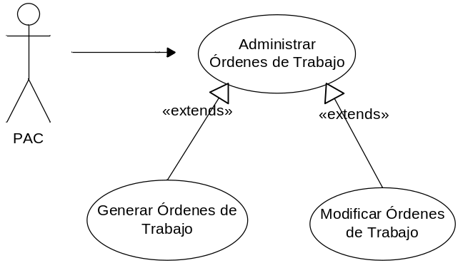

Diagrama de Secuencia del Sistema

Contrato de Operaciones

Diagramas de Interacción

Interfases

Caso de Uso: Registrar Venta
Actor: PV

Curso normal de eventos

Acción de actores | Respuesta del sistema
- El PV elige la opción “Registrar Venta”
 | - El sistema muestra la pantalla “Registrar Venta”
  - El PV ingresa los datos solicitados:
  - El PV presiona la opción “Guardar”
 | - El sistema almacena los datos ingresados de la venta en la base de datos

Precondiciones: El PV debe estar logueado en el sistema
Poscondiciones: Se activa la garantía para el producto de la venta ingresada

Caso de Uso: Visualizar OT realizados
Actores: Administrador del Sistema, PAC

Curso normal de eventos

Acción de actores | Respuesta del sistema

Precondiciones:
Poscondiciones:

Caso de Uso: Visualizar OT pendientes
Actores: Administrador del Sistema, PAC

Curso normal de eventos

Acción de actores | Respuesta del sistema

Precondiciones:
Poscondiciones:

Caso de Uso: Visualizar OT vencidos
Actores: Administrador del Sistema, PAC

Curso normal de eventos

Acción de actores | Respuesta del sistema

Precondiciones:
Poscondiciones:

Caso de Uso: Ingreso al sistema PAC
Actor: PAC

Curso normal de eventos

Acción de actores | Respuesta del sistema

Precondiciones:
Poscondiciones:

Caso de Uso: Ingreso al sistema PV
Actor: PV

Curso normal de eventos

Acción de actores | Respuesta del sistema

Precondiciones:
Poscondiciones:

DER

Diagrama de clases

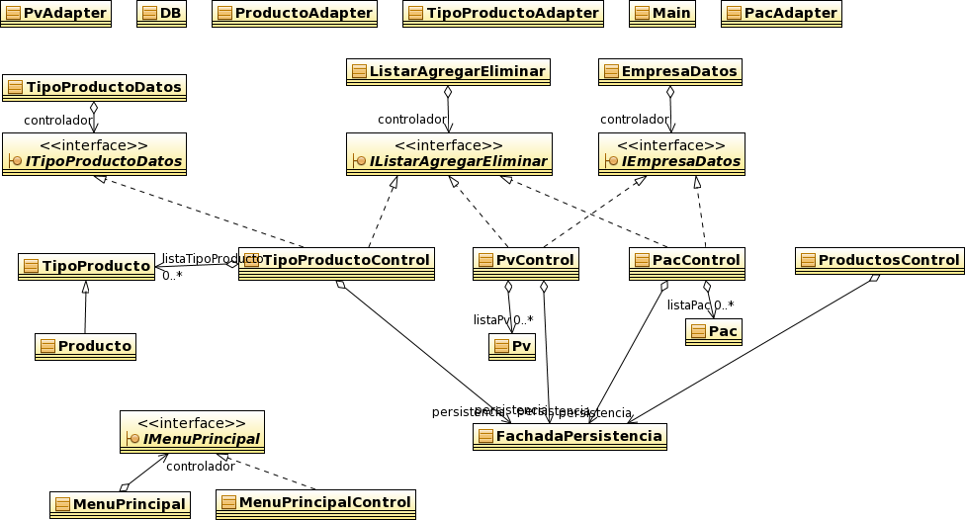

Paquetes

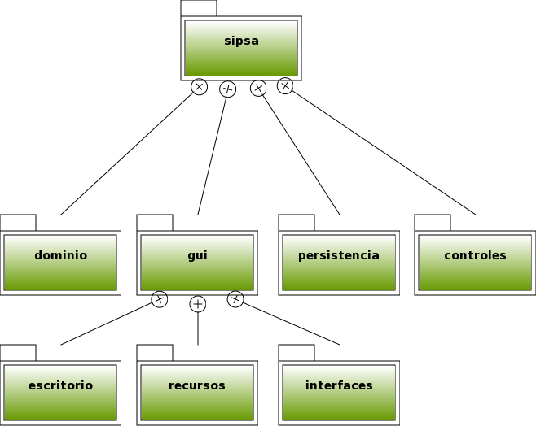

Dominio

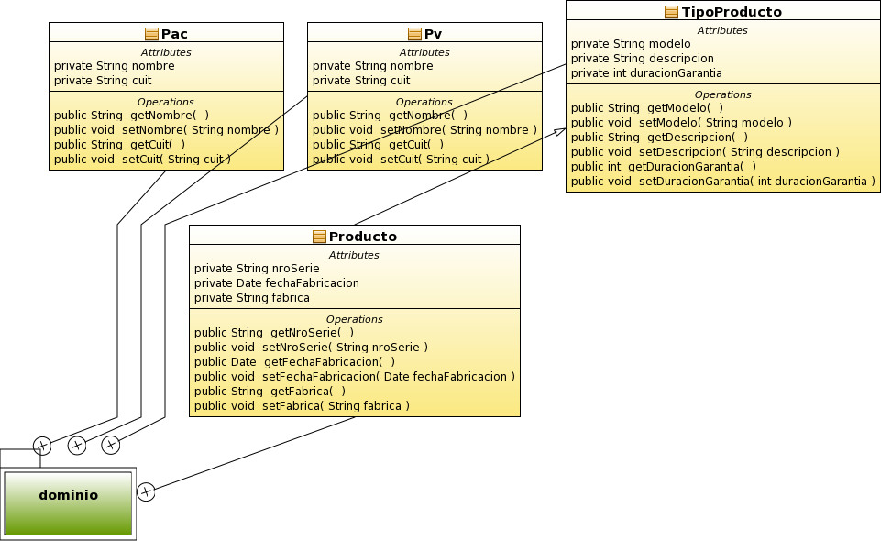

Gui Escritorio

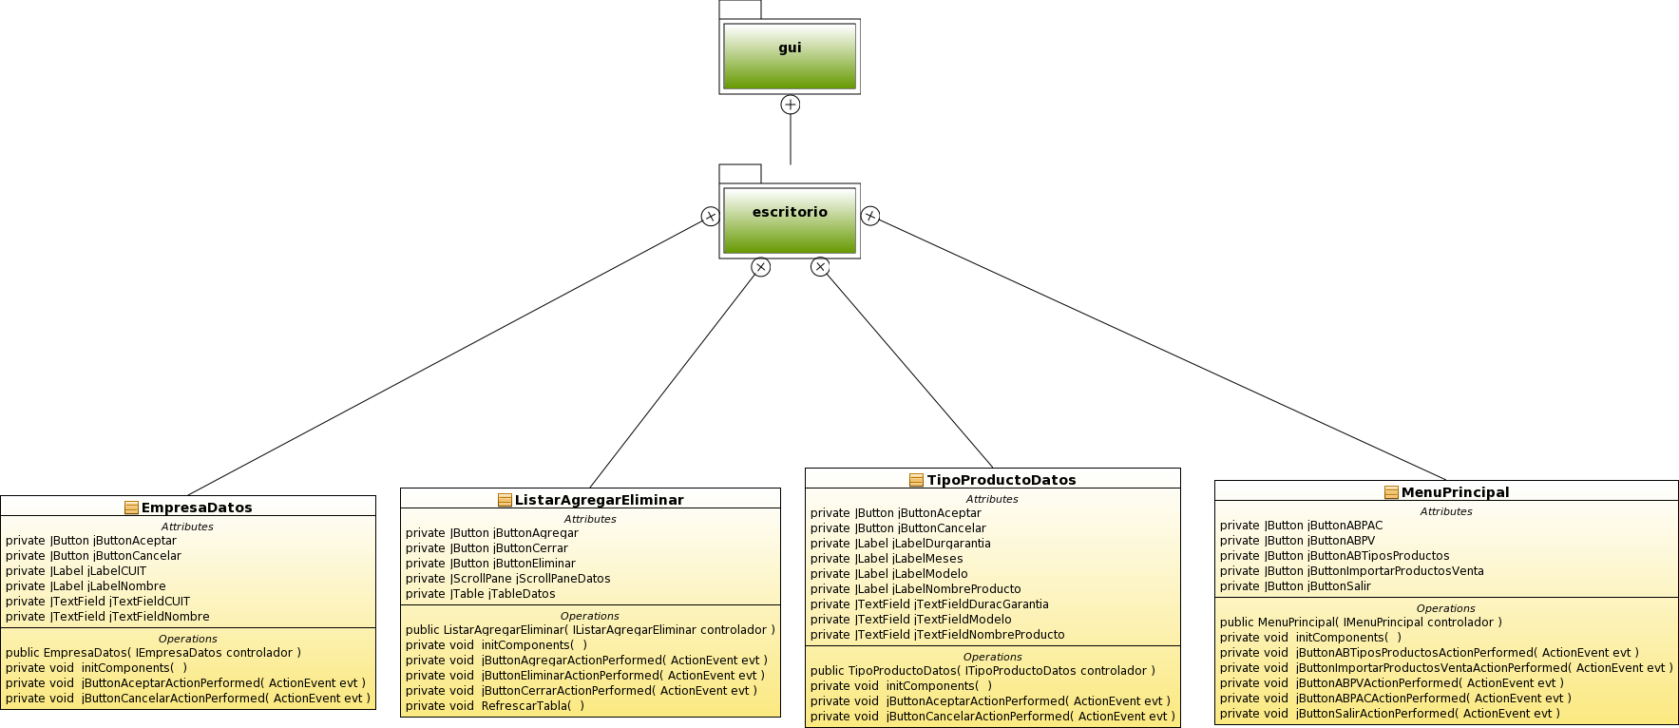

Gui Interfaces

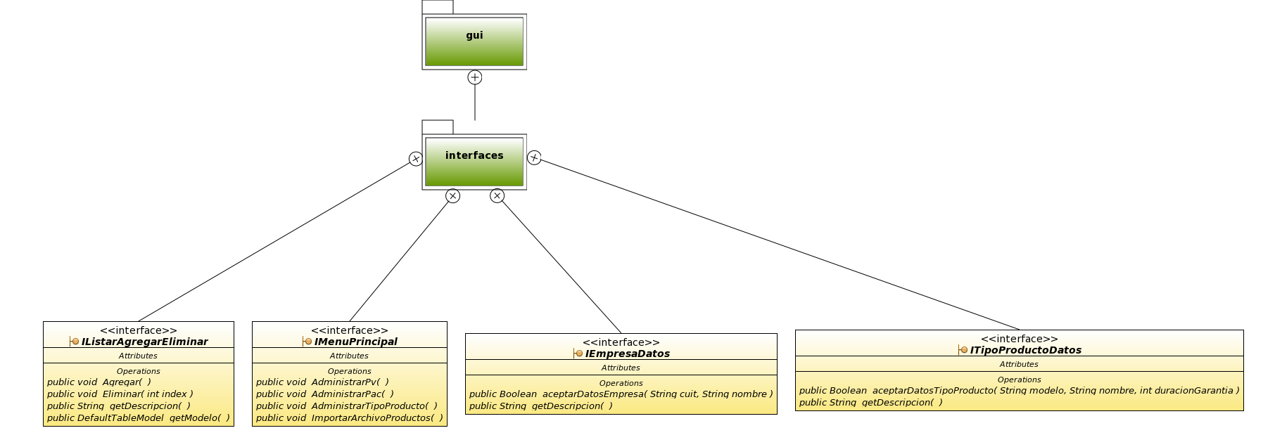

Persistencia

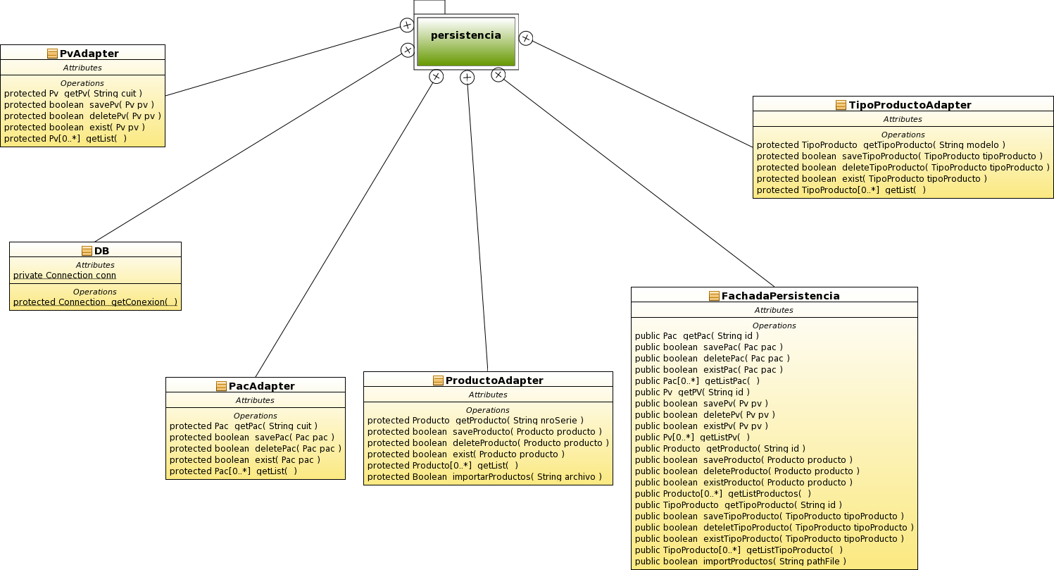

Controles

